|  |  |
| --- | --- |
| UBND HUYỆN KIM ĐỘNG | **CỘNG HÒA XÃ HỘI CHỦ NGHĨA VIỆT NAM** |
| **TRƯỜNG TH&THCS CHÍNH NGHĨA** | **Độc lập - Tự do - Hạnh phúc** |
|  | *Chính Nghĩa, ngày 12 tháng 9 năm 2024* |

# ĐIỀU CHỈNH KẾ HOẠCH GIÁO DỤC NHÀ TRƯỜNG (LẦN 1)

**Năm học: 2024 - 2025**

- Do diễn biến phức tạp của bão Yagi và mưa lớn sau bão Yagi, học sinh phải nghỉ học để đảm bảo an toàn.

- Trong thời gian chờ phê duyệt tài liệu giáo dục địa phương 9 năm học 2024 – 2025 của UBND tỉnh Hưng Yên.

- Căn cứ vào tình hình thực tế về số lượng đội ngũ của nhà trường và tình hình thực tế địa phương, trường TH&THCS Chính Nghĩa điều chỉnh Kế hoạch giáo dục nhà trường, cụ thể như sau:

# I. NHỮNG NỘI DUNG ĐIỀU CHỈNH:

**1. Thời khoá biểu:**

- **Cấp TH:**

* Chiều 11/9/2024: Khối 4, 5 nghỉ học do mưa lớn.

* Ngày 12/9/2024: Khối 1, 2, 3, 4, 5 nghỉ học do mưa lớn.

- **Cấp THCS:**

* Chiều 11/9/2024: Khối 6, 8 nghỉ học do mưa lớn.

* Ngày 12/9/2024: Khối 6, 7, 8, 9 nghỉ học do mưa lớn.

**2. Thời lượng dạy học khối 9 với các môn Nghệ thuật (Mĩ thuật) và Giáo dục địa phương: Cấp THCS**

* Môn Nghệ thuật (Mĩ thuật): 2 tiết/tuần (tăng thêm 1 tiết/tuần).

* Chương trình Giáo dục địa phương: Không dạy (do tài liệu chưa được phê duyệt).

*(Thực hiện cho đến khi có văn bản cấp trên phê duyệt chương trình Giáo dục địa phương lớp 9)*

**2. Những văn bản điều chỉnh bao gồm:**

2.1. Kế hoạch giáo dục năm học 2024 – 2025: Phụ lục 1.2

2.2. Thời khoá biểu

2.3. Kế hoạch bài dạy của giáo viên

**II. THỜI GIAN THỰC HIỆN:**

* 1. **Lịch dạy bù cấp TH:**

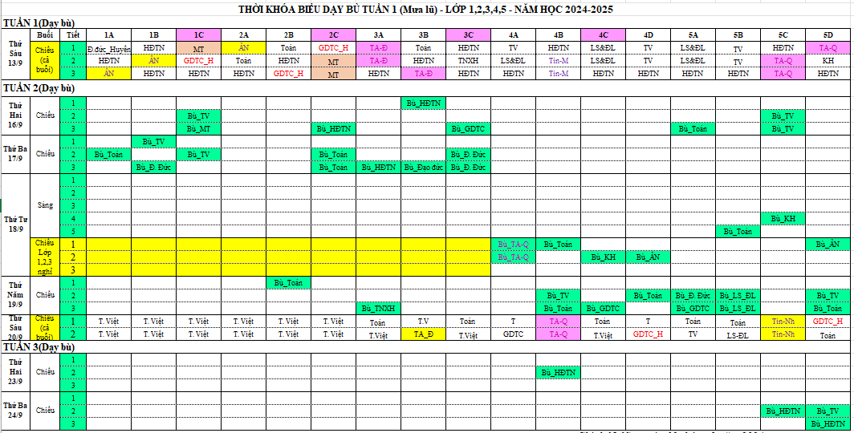

* 1. **Lịch dạy bù cấp THCS:**

* Bù của khối 6 và khối 8 – do nghỉ chiều ngày 11/9/2024

|  |  |  |  |  |  |
| --- | --- | --- | --- | --- | --- |
| **Tiết** | **Thời gian** | **Sáng thứ Tư (18/9)** | | **Sáng thứ Năm (19/09)** | |
| 6A | 6B | 8A | 8B |
| 1 | 7h15-7h50 | GDTC - Thanh | GDĐP- Thuý | Anh – N. Dung | Tin – Huê |
| 2 | 7h55-8h30 | Toán – Hiền | N. Văn - Liên | KHTN (Lý)- Hiền | Anh – N. Dung |
| 3 | 8h40 – 9h15 | Toán – Hiền | N. Văn - Liên | LS&ĐL (Địa)-Ngọc | Toán - Huê |
| 4 | 9h20 – 9h55 | LS&ĐL - Thuý | LS&ĐL - Liên | GDTC - Thanh | NT (An) - Hoà |
| 5 | 10h00-10h35 |  | | GDCD - Thuý | Anh – Điều |

Mỗi tiết học 35 phút – Hoạt động mở đầu và hướng dẫn vê nhà GV tổ chức ngắn gọn, đảm bảo khung thời gian học buổi chiều của học sinh khối 6 và 8

* Bù của khối 6, 7, 8, 9 do nghỉ ngày 12/9/2024:

Thực hiện TKB của thứ Năm ngày 12/9/2024 vào thứ Sáu ngày 13/9/2024.

* 1. **Lịch dạy môn Nghệ thuật (Mỹ thuật) lớp 9 thay cho môn GD ĐP 9**:

Thực hiện từ tuần 2 (từ 16/9) cho đến khi có văn bản cấp trên phê duyệt chương trình giáo dục địa phương lớp 9.

**III. TỔ CHỨC THỰC HIỆN:**

**1. Đối với Ban giám hiệu:**

- Điều chỉnh Kế hoạch thời gian tổ chức thực hiện các môn học và HĐGD năm học 2024-2025 phù hợp với thực tiễn.

- Hướng dẫn tổ chuyên môn và giáo viên tiến hành thực hiện theo nội dung điều chỉnh Kế hoạch thời gian tổ chức thực hiện các môn học và HĐGD; Kế hoạch Giáo dục nhà trường và Thời khóa biểu.

- Kiểm tra, giám sát việc thực hiện điều chỉnh Kế hoạch Giáo dục nhà trường, thực hiện thời lượng các môn học, HĐGD; Lịch báo giảng của từng lớp và từng giáo viên. Hướng dẫn và giải quyết kịp thời những khó khăn phát sinh trong quá trình thực hiện.

**2. Đối với tổ chuyên môn:**

- Phối hợp với Ban giám hiệu và triển khai đến từng thành viên trong tổ, nhóm để thực hiện điều chỉnh việc soạn giảng kịp thời.

- Thực hiện và hướng dẫn giáo viên trong tổ nhóm lên Lịch báo giảng, xây dựng Kế hoạch bài dạy kịp thời theo sự điều chỉnh Kế hoạch Giáo dục nhà trường.

- Kiểm tra, giám sát, tham mưu cho Ban giám hiệu trong công tác đánh giá việc thực hiện điều chỉnh của các thành viên trong tổ, nhóm.

**3. Đối với giáo viên:**

- Thực hiện nghiêm túc, kịp thời việc điều chỉnh Lịch báo giảng, Kế hoạch bài dạy với thời lượng tiết học, môn học, của kế hoạch giáo dục nhà trường điều chỉnh và thời khóa biểu.

- Kịp thời báo cáo với Tổ trưởng chuyên môn, BGH những khó khăn, vướng mắc khi triển khai điều chỉnh Lịch báo giảng, Kế hoạch bài dạy theo thời lượng tiết học của Kế hoạch giáo dục nhà trường điều chỉnh và thời khóa biểu.

Trên đây là nội dung điều chỉnh Kế hoạch giáo dục của nhà trường áp dụng từ ngày 13/9/2024. Căn cứ các nội dung trong kế hoạch, cán bộ quản lý, giáo viên có liên quan nghiêm túc triển khai thực hiện, nếu có khó khăn vướng mắc đề nghị có ý kiến kịp thời về Ban giám hiệu nhà trường để được hướng dẫn giải quyết./.

***Nơi nhận:* HIỆU TRƯỞNG**

* + - Phòng GD&ĐT (để b/c);
    - Tổ chuyên môn, GV (để t/h);
    - Đăng tải trên website nhà trường;
    - Lưu VT.

**Phạm Thị Phượng**